Аннотация к дополнительной профессиональной программе
повышения квалификации
«Основы разработки программы формирования универсальных учебных действий обучающихся на ступени начального общего образования»
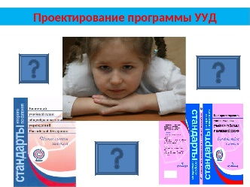
1. Цели реализации программы. Совершенствование трудовых функций «воспитательная деятельность» и «развивающая деятельность» посредством формирования готовности к реализации трудовых действий, связанных с воспитанием и развитием личности обучающихся в процессе освоения ими основной образовательной программы, а также применению инструментария и методов диагностики, оценки показателей уровня и динамики развития ребенка при достижении личностных и метапредметных результатов освоения ООП НОО.

2. Характеристика нового вида профессиональной деятельности, трудовых функций и (или) уровней квалификации
№ п/п | Содержание совершенствуемых или вновь формируемых профессиональных компетенций
1. | Описание ценностных ориентиров содержания образования на ступени начального общего образования
2. | Связь универсальных учебных действий с содержанием учебных предметов;
3. | Характеристики личностных, регулятивных, познавательных, коммуникативных универсальных учебных действий обучающихся;
4. | Типовые задачи формирования личностных, регулятивных, познавательных, коммуникативных универсальных учебных действий;
5. | Описание преемственности программы формирования универсальных учебных действий при переходе от дошкольного к начальному общему образованию.

Программа разработана в соответствии с:
- Федеральный Государственный образовательный стандарт НОО;
- с профессиональным стандартом ««Педагог (педагогическая деятельность в сфере дошкольного, начального общего, основного общего, среднего общего образования) (воспитатель, учитель)» (утвержден приказом Минтруда России от 18.10.2013 № 544н).

К освоению программы допускаются лица, учителя начальной школы, воспитатели групп продленного дня, педагоги-организаторы, педагоги-психологи.

После завершения обучения слушатели получают удостоверение о повышении квалификации установленного образца в объеме 36 часа.

